Numer sprawy: 5/2019 Warszawa, dnia 23.09.2019r.
Znak pisma: OA.C.ZP.222.49.EB.2019

DO WSZYSTKICH WYKONAWCÓW

WYJAŚNIENIA TREŚCI SPECYFIKACJI ISTOTNYCH WARUNKÓW ZAMÓWIENIA (SIWZ)
w postępowaniu prowadzonym w trybie przetargu nieograniczonego na

„Dostawę sprzętu komputerowego i oprogramowania dla Urzędu Pracy
m. st. Warszawy” z podziałem na części.

Zamawiający: Miasto st. Warszawa – Urząd Pracy m.st. Warszawy działając
na podstawie art. 38 ust. 2 ustawy z dnia 29 stycznia 2004 r. Prawo zamówień publicznych (Dz. U. z 2018 r. poz. 1986 z późn. zm.) informuje, że dnia 20 września 2019 r. wpłynęły pytania dotyczące wyjaśnienia treści SIWZ do ww. postępowania. Treść pytań wraz z wyjaśnieniem Zamawiający zamieszcza poniżej.
Pytanie 1
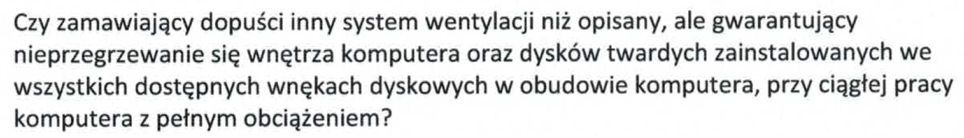
Odpowiedź:
Zamawiający nie wyraża zgody na zmianę treści SIWZ w ww. zakresie. Zamawiający posiada ograniczoną ilość miejsca przeznaczonego na umieszczenie komputerów uniemożliwiającą zastosowanie innego typu chłodzenia.

Pytanie 2
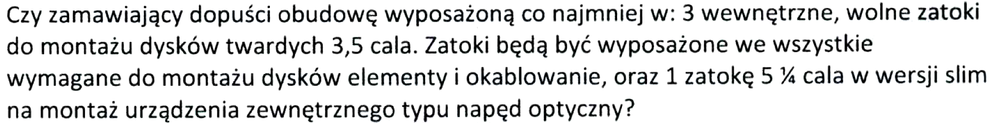

Odpowiedź:
Zamawiający nie wyraża zgody na zmianę treści SIWZ w ww. zakresie. Zamawiający przewiduje zastąpienie przez nowe komputery, aktualnie eksploatowanych komputerów wyposażonych w więcej jak 4 dyski twarde 3.5 cala oraz pełnowymiarowy napęd 5 ¼ cala.

Pytanie 3

Odpowiedź:
Zamawiający nie wyraża zgody na zmianę treści SIWZ w ww. zakresie.

Pytanie 4

Odpowiedź:
Zamawiający nie wyraża zgody na zmianę treści SIWZ w ww. zakresie. Zamawiający przewiduje wykorzystanie gniazd SATA zarówno przez dyski wewnętrzne jaki i przed dyski zainstalowane w obudowie zewnętrznej podłączone do komputera i za pomocą złącz SATA.

Pytanie 5

Odpowiedź:
Zamawiający dokona modyfikacji treści SIWZ.

Zatwierdził:
Kierownik
Działu Organizacyjno – Administracyjnego
Dorota Klaus

